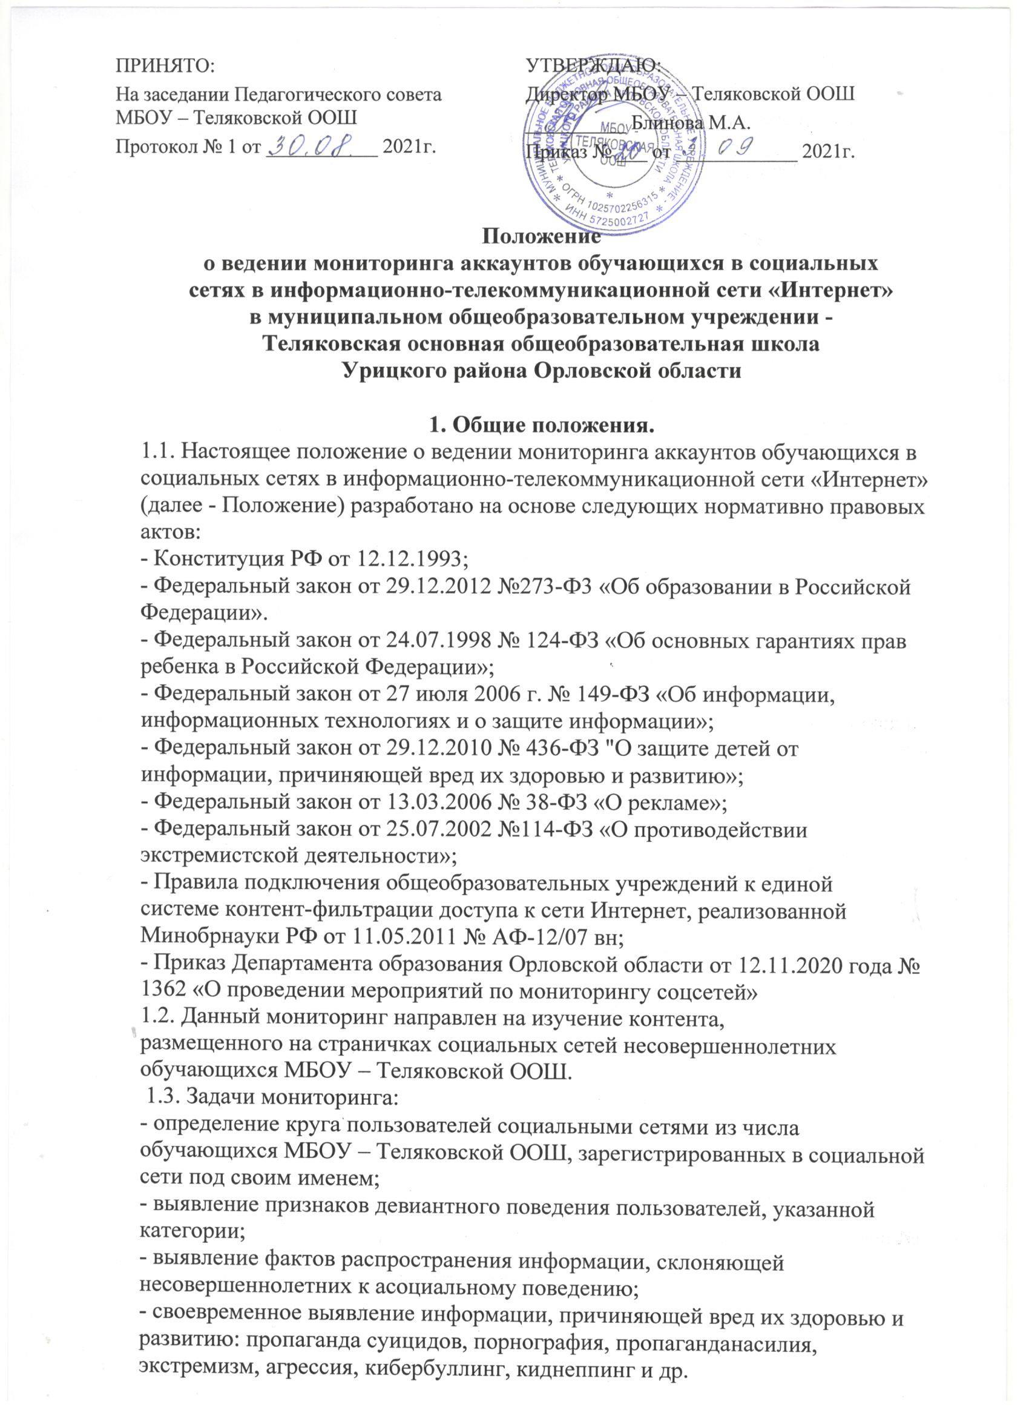

Ответственным за организацию мониторинга социальных сетей, обучающихся классными руководителями, является педагог – организатор МБОУ – Теляковской ООШ

Организация мониторинга активности обучающихся в социальных сетях
Классным руководителям организовывать разъяснительную работу с родителями (законными представителями) и учащимися по работе с Интернет – ресурсами в безопасном режиме, созданию форумов, групп, блогов, использованию специализированных программ, зарегистрироваться в социальных сетях, создавать группы совместно с учащимися, наполняя их интересным содержанием, вовлекая в полезное для их развития общение.
Мониторинг осуществляется классными руководителями общеобразовательной организации на основании должностных обязанностей и в соответствии с настоящим Положением.
Мониторинг осуществляется классными руководителями при наличии аккаунтов обучающихся в следующих социальных сетях: ВКонтакте (https://vk.com/), Одноклассники (https://ok.ru/), Instagram (https://www.instagram.com/), а также в иных социальных сетях исходя из актуальности среди несовершеннолетних на момент проведения мониторинга.
Мониторингу подлежат аккаунты обучающихся 4-9 классов не реже 1 раза в месяц.
Аккаунты обучающихся, состоящих на различных видах профилактического учета, имеющих признаки девиантного поведения и (или) агрессии, с повышенной тревожностью, относящихся к различным субкультурам подлежат мониторингу педагогами не реже 1 раза в две недели.
При проведении мониторинга классные руководители обращают внимание на контакты, друзей, записи, лайки и репосты, фотографии, видеозаписи, группы и сообщества в которых состоит несовершеннолетний.
По результатам мониторинга, классными руководителями составляется отчет по прилагаемой форме и предоставляется не позднее 1 числа каждого месяца за предыдущий период. В случае нахождения в классе обучающихся «групп риска», то отчет по ним предоставляется, ответственному лицу в общеобразовательной организации, дополнительно не позднее 15 числа текущего месяца. В итоговом сводном отчете за месяц, данная категория обучающихся показывается совместно с остальными обучающимися. Данные показываются нарастающим итогом (Приложение1)

Педагог – организатор вносит сводные сведения в ЖУРНАЛ учета работы по мониторингу социальных сетей, обучающихся ОО.
*Журнал должны быть оформлен в установленном законодательством порядке (страницы пронумерованы, прошнурованы, скреплены подписью руководителя и печатью) (Приложение 2).
В случае выявления при мониторинге информации, указанной в п.
1.4. настоящего Положения, классный руководитель незамедлительно информирует педагога - организатора, а также директора общеобразовательной организации.
Педагог – организатор при получении информации от классного руководителя проводит проверку этой информации.
После подтверждения данных, производится незамедлительное информирование Отдела образования администрации Урицкого района Орловской области о доступе обучающихся к Интернет-ресурсам, содержащим негативную информацию.
На основании Акта проверки принимается решение о необходимости осуществления профилактической работы с учащимися с привлечением органов и учреждений профилактики и психологических служб.
Педагог – организатор в течение одного рабочего дня представляет на утверждение директора общеобразовательной организации план профилактической работы с учащимся.
Директор в течение одного рабочего дня представляет информацию в Отдел образования администрации Урицкого Района о проделанной работе.

Заключительные положения
Настоящее Положение принимаются педагогическим советом и утверждается приказом директора общеобразовательной организации. Положение вступает в силу с момента его утверждения.
Дальнейшие изменения вносятся по мере необходимости. Изменения и дополнения к Положению принимаются в том же порядке, что и само Положение. После принятия новой редакции Положения предыдущая редакция утрачивает силу.
Вопросы, не урегулированные настоящим Положением, регулируются в соответствии с требованиями законодательства и иных нормативных правовых актов, содержащих соответствующие нормы права, а также локальными нормативными актами общеобразовательной организации.

Приложение 1.
ОТЧЕТ
классного руководителя
класса
по мониторингу аккаунтов обучающихся в социальных сетях в информационно-телекоммуникационной сети «Интернет»

(наименование образовательной организации)

Дата мониторинга | Ф.И.О.  классного руководителя | Класс | Количество проверенны х аккаунтов | Количество учащихся категории (СОП, ИПР, «группа риска», склонных к суицидальным проявлениям, повышенной  тревожности) | Результат | Наличие фейковых страниц (при наличии указать) | Наличие закрытых аккаунтов | Подпись заместителя директора по воспитательной работе.

*В случае выявления фактов принадлежности к деструктивным группам заполняется таблица.

ФИО | Категория | Класс | Ник в | Адрес | Отметка о
обучающегося, | учета |  | сети | страницы в | состоянии в
дата | (норма, |  |  | сети (указать | деструктивных и
рождения | группа |  |  | сеть) | асоциальных
 | риска) |  |  |  | группах в
 |  |  |  |  | социальной сети
Дата
ФИО классного руководителя

Приложение 2.

ЖУРНАЛ
учета работы по мониторингу социальных сетей

(наименование образовательной организации)

Дата мониторинга | Ф.И.О.  классного руководителя | Класс | Количество проверенны х аккаунтов | Количество учащихся категории (СОП, ИПР, «группа риска», склонных к суицидальным проявлениям, повышенной  тревожности) | Результат | Наличие фейковых страниц (при наличии указать) | Наличие закрытых аккаунтов | Подпись заместителя директора по воспитательной работе.

*Журналы, которые ведутся организацией должны быть оформлены в установленном законодательством порядке (страницы пронумерованы, прошнурованы, скреплены подписью руководителя и печатью).

Приложение 3.

ОТЧЕТ
в МБОУ – Теляковской ООШ
о мониторинге социальных сетей обучающихся

(Наименование ОО)

ФИО  ответственного за предоставление информации | Отчетный период (указать месяц) | В каких социальных сетях проведен мониторинг  аккаунтов | Наличие фейковых страниц (при наличии  указать) | Наличие закрытых аккаунтов | Содержание на странице, в том числе группах, подписках
 |  |  |  |  | Суицида льной направле нности | Экстреми стской тематики | Жестокое отношение | Алкоголь, наркотики | Порнография | Кибербуллинг

/ ответственный за предоставленную информацию

/ директор ОО М.П.

